Завтрак  Яблоки  Суп молочный с крупой  Кофейный напиток с молоком  Печенье  Сок  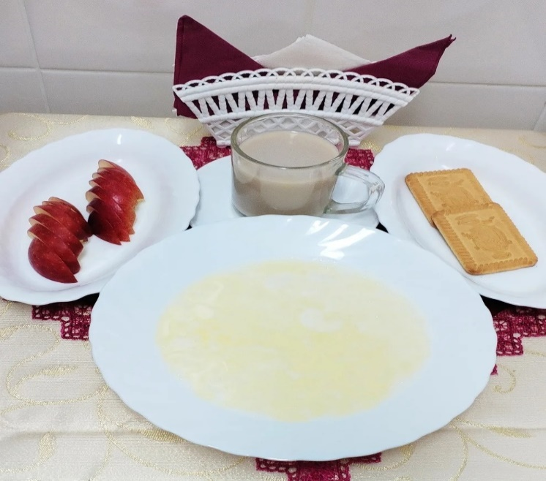 | Обед  Салат из моркови тушеной с чесноком  Суп кудрявый со сметаной  Биточки куриные  Каша перловая рассыпчатая  Компот из апельсинов, сухофруктов или чернослива  Хлеб столичный  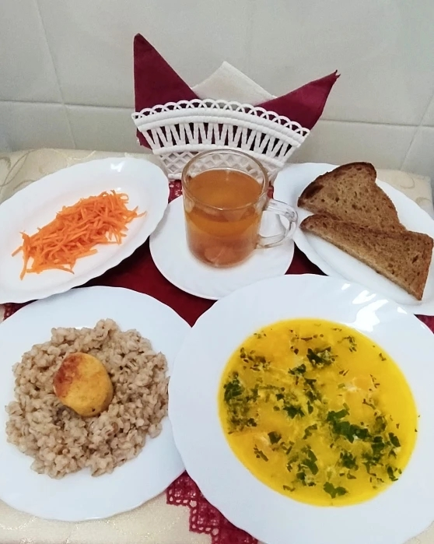
Полдник  Ряженка  Гренка с сыром  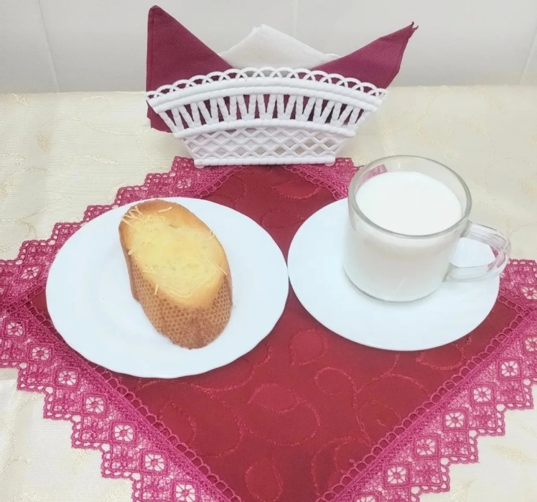 | Ужин  Овощи тушеные с баклажанами  Рыбные палочки  Чай с сахаром  Хлеб пшеничный  Конфеты  